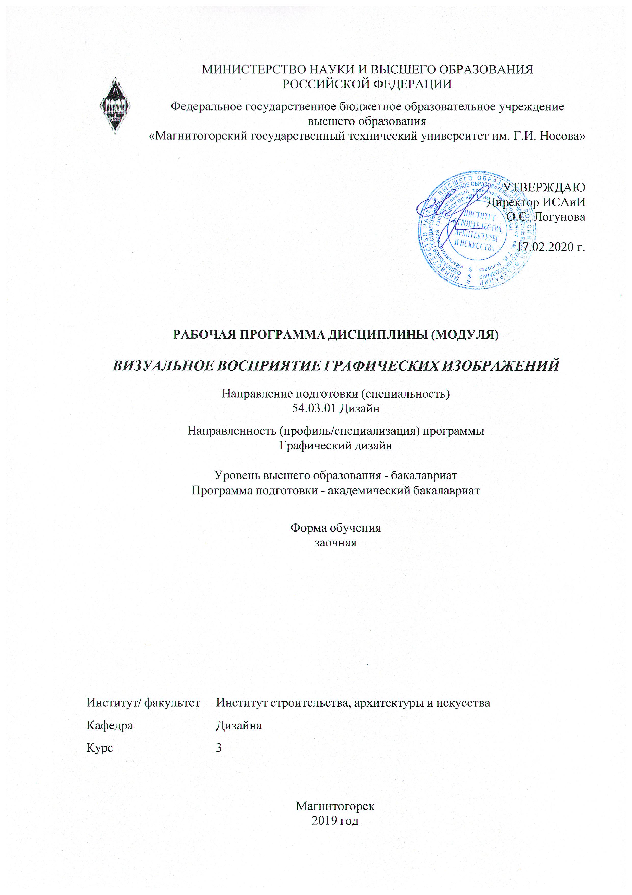

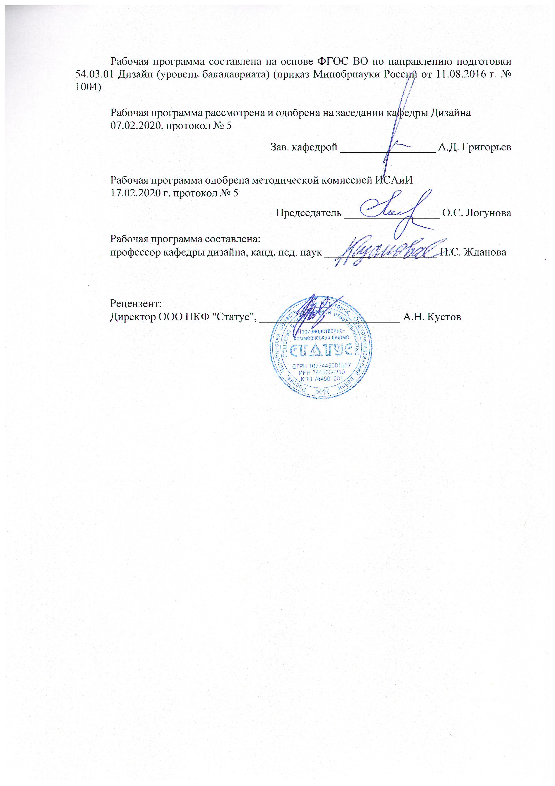

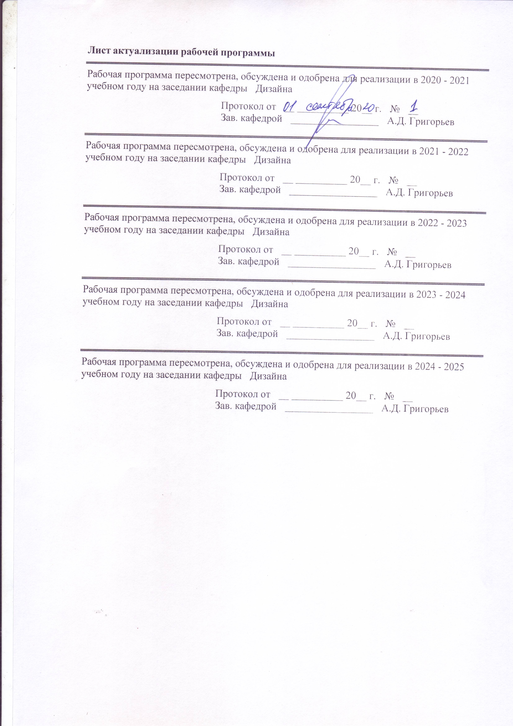

|  |  |
| --- | --- |
| **1** **Цели** **освоения** **дисциплины** **(модуля)** | |
| Целью освоения дисциплины «Визуальное восприятие графических изображений» является формирование у студентов представления о психологии личности и визуальном восприятии как важнейшем познавательном процессе и профессиональном качестве дизайнерского мышления. | |
|  |  |
| **2** **Место** **дисциплины** **(модуля)** **в** **структуре** **образовательной** **программы** | |
| Дисциплина Визуальное восприятие графических изображений входит в базовую часть учебного плана образовательной программы.  Для изучения дисциплины необходимы знания (умения, владения), сформированные в результате изучения дисциплин/ практик: | |
| Пропедевтика | |
| Технический рисунок. Инженерная графика | |
| Основы шрифтовой и орнаментальной композиции | |
| Проектная графика | |
| Знания (умения, владения), полученные при изучении данной дисциплины будут необходимы для изучения дисциплин/практик: | |
| История искусств | |
| Проектная деятельность | |
| История графического дизайна и рекламы | |
| Теория и история дизайна | |
| Научные исследования в области дизайна | |
| Научные исследования в области мультимедийного продукта | |
| Научные исследования в области полиграфического продукта | |
| Подготовка к защите и защита выпускной квалификационной работы | |
|  |  |
| **3** **Компетенции** **обучающегося,** **формируемые** **в** **результате** **освоения**  **дисциплины** **(модуля)** **и** **планируемые** **результаты** **обучения** | |
| В результате освоения дисциплины (модуля) «Визуальное восприятие графических изображений» обучающийся должен обладать следующими компетенциями: | |
| Структурный  элемент  компетенции | Планируемые результаты обучения |
| ОК-7 способностью к самоорганизации и самообразованию | |
| Знать | -о необходимости самоорганизации и самообразовании в профессиональной деятельности дизайнера, основные определения и понятия психологии визуального восприятия и возможности переноса этих знаний в деятельность других учебных дисциплин. |
| Уметь | - саморганизовываться в образовательной и профессиональной деятель-ности, самостоятельно приобретать знания по дизайну, переносить по-лученные умения на деятельность в других учебных дисциплинах. |
| Владеть | -способностью к самоорганизации и самообразованию в профессиональной деятельности дизайнера, к самостоятельному приобретению знаний и умений по дизайну, переносу полученных умений на деятельность в других учебных дисциплинах. |
| ОК-10 способностью к абстрактному мышлению, анализу, синтезу | |
| Знать | знания о значении абстрактного мышления, анализа и синтеза в образо-вательной и профессиональной деятельности дизайнера. |

|  |  |
| --- | --- |
| Уметь | абстрактно мыслить, анализировать и синтезировать возможности психологии визуального восприятия объектов дизайна; |
| Владеть | способностью к абстрактному мышлению, анализу, синтезу психологи-ческих явлений в поведении и деятельности человека. |

|  |  |  |  |  |  |  |  |  |  |
| --- | --- | --- | --- | --- | --- | --- | --- | --- | --- |
|  | **4.** **Структура,** **объём** **и** **содержание** **дисциплины** **(модуля)** | | | | | | | | |
| Общая трудоемкость дисциплины составляет 3 зачетных единиц 108 акад. часов, в том числе:  – контактная работа – 8,6 акад. часов:  – аудиторная – 6 акад. часов;  – внеаудиторная – 2,6 акад. часов  – самостоятельная работа – 90,7 акад. часов;  – подготовка к экзамену – 8,7 акад. часа  Форма аттестации - экзамен | | | | | | | | | |
|  |  |  |  |  |  |  |  |  |  |
| Раздел/ тема  дисциплины | | Курс | Аудиторная  контактная работа  (в акад. часах) | | | Самостоятельная работа студента | Вид самостоятельной  работы | Форма текущего контроля успеваемости и  промежуточной аттестации | Код компетенции |
| Лек. | лаб.  зан. | практ. зан. |
| 1. Визуальное восприятие как познавательный процесс. | | |  | | | | | | |
| 1.1 Тема: цели и задачи курса. Зрительное восприятие в профессиональной подготовке дизайнеров | | 3 | 2 |  |  | 8 | Поиск дополнительной информации по заданной теме (работа с библиографичес ким материалами, справочниками, каталогами, словарями, энциклопедиями ). | Проверка индивидуальных заданий | ОК-7, ОК-10 |
| 1.2 Тема: устройство человеческого глаза. Физиологическая основа зрительного восприятия. Зрительские ощущения как первичная форма познания мира Условия оптимального восприятия объектов. | |  |  | 2 | 12 | Выполнение практических работ, предусмотренны х рабочей программой дисциплины. | Проверка индивидуальных заданий | ОК-7, ОК-10 |
| 1.3 Тема: виды восприятия. Мышление и визуальное восприятие. Память и свойства визуального восприятия | |  |  |  | 12 | Выполнение практических работ, предусмотренны х рабочей программой дисциплины. | Проверка индивидуальных заданий | ОК-7, ОК-10 |
| 1.4 Тема: пространственные представления и процесс их формирования. Воображение в художественном творчестве. | |  |  |  | 10 | Выполнение практических работ, предусмотренны х рабочей программой дисциплины. | Проверка индивидуальных заданий | ОК-7, ОК-10 |
| Итого по разделу | | | 2 |  | 2 | 42 |  |  |  |
| 2. Графические изображения в процессе проектирования | | |  | | | | | | |
| 2.1 Тема: история возникновения и развития графических изображений. Функции изображений. | | 3 |  |  |  | 12 | Поиск дополнительной информации по заданной теме (работа с библиографичес ким материалами, справочниками, каталогами, словарями, энциклопедиями ). | Проверка индивидуальных заданий | ОК-7, ОК-10 |
| 2.2 Тема: классификация проектных изображений и особенности их восприятия. Ортогональные чертежи в проектировании. Кроки, наброски и зарисовки, их роль в процессе проектирования. | |  |  |  | 12 | Выполнение практических работ, предусмотренны х рабочей программой дисциплины | Проверка индивидуальных заданий | ОК-7, ОК-10 |
| 2.3 Тема: аксонометрические и перспективные изображения | |  |  | 2 | 16 | Выполнение практических работ, предусмотренны х рабочей программой дисциплины | Проверка индивидуальных заданий | ОК-7, ОК-10 |
| 2.4 Тема: анализ проектных экспозиций с учетом визуального восприятия | |  |  |  | 8,7 | Выполнение практических работ, предусмотренны х рабочей программой дисциплины | Проверка индивидуальных заданий | ОК-7, ОК-10 |
| Итого по разделу | | |  |  | 2 | 48,7 |  |  |  |
| Итого за семестр | | | 2 |  | 4 | 90,7 |  | экзамен |  |
| Итого по дисциплине | | | 2 |  | 4 | 90,7 |  | экзамен | ОК-7,ОК-10 |

|  |
| --- |
| **5** **Образовательные** **технологии** |
|  |
| Реализация компетентностного подхода предусматривает использование в учебном процессе активных и интерактивных форм проведения занятий в сочетании с внеауди-торной работой с целью формирования и развития профессиональных навыков обучающихся.  При обучении студентов дисциплине «Визуальное восприятие графических изображений» следует осуществлять следующие образовательные технологии:  1. Традиционные образовательные технологии ориентируются на организацию образовательного процесса, предполагающую прямую трансляцию знаний от преподавателя к студенту (преимущественно на основе объяснительно-иллюстративных методов обучения).  Формы учебных занятий с использованием традиционных технологий:  Информационная лекция – последовательное изложение материала в дисциплинарной логике, осуществляемое преимущественно вербальными средствами (монолог преподавателя).  Практическое занятие, посвященное освоению конкретных умений и навыков по предложенному алгоритму.    2. Технологии проектного обучения – организация образовательного процесса в соответствии с алгоритмом поэтапного решения проблемной задачи или выполнения учебного задания. Проект предполагает совместную учебно-познавательную деятельность группы студентов, направленную на выработку концепции, установление целей и задач, формулировку ожидаемых результатов, определение принципов и методик решения по-ставленных задач, планирование хода работы, поиск доступных и оптимальных ресурсов, поэтапную реализацию плана работы, презентацию результатов работы, их осмысление и рефлексию.  Основные типы проектов:  Творческий проект, как правило, не имеет детально проработанной структуры; учебно-познавательная деятельность студентов осуществляется в рамках рамочного задания, подчиняясь логике и интересам участников проекта, жанру конечного результата (га-зета, фильм, праздник, издание, экскурсия и т.п.).  3. Информационно-коммуникационные образовательные технологии – организация образовательного процесса, основанная на применении специализированных про-программных сред и технических средств работы с информацией.  Формы учебных занятий с использованием информационно-коммуникационных технологий:  Лекция-визуализация – изложение содержания сопровождается презентацией (демонстрацией учебных материалов, представленных в различных знаковых системах, в т.ч. иллюстративных, графических, аудио- и видеоматериалов).  Практическое занятие в форме презентации – представление результатов проектной или исследовательской деятельности с использованием специализированных программ-ных средств. |
|  |
| **6** **Учебно-методическое** **обеспечение** **самостоятельной** **работы** **обучающихся** |
| Представлено в приложении 1. |
|  |
| **7** **Оценочные** **средства** **для** **проведения** **промежуточной** **аттестации** |
| Представлены в приложении 2. |

|  |
| --- |
| **8** **Учебно-методическое** **и** **информационное** **обеспечение** **дисциплины** **(модуля)** |
| **а)** **Основная** **литература:** |
| 1. Бодьян, Л. А. Основы теории цвета. Физиологические и психологические основы вос-приятия [Электронный ресурс] : учебное пособие / Л. А. Бодьян, Н. Л. Медяник, Л. В. Са-вочкина ; МГТУ, [каф. ХТУП]. - Магнитогорск, 2010. - 90 с. : ил., цв. ил., схемы, табл. - Режим доступа: https://magtu.informsystema.ru/uploader/fileUpload?name=352.pdf&show=dcatalogues/1/1078964/352.pdf&view=true. - Макрообъект.  2.Жданова Н. С. Визуальное восприятие и дизайн в цифровом искусстве [Электронный ресурс] : учебник / Н. С. Жданова ; МГТУ. - Магнитогорск : МГТУ, 2016. - 1 электрон. опт. диск (CD-ROM). - Режим доступа: https://magtu.informsystema.ru/uploader/fileUpload?name=2563.pdf&show=dcatalogues/1/1130365/2563.pdf&view=true. - Макрообъект.  3. Жданова Н.С. Визуальное восприятие объектов дизайна и декоративно-прикладного искусства [Электронный ресурс] :учеб. пособие / Н. С. Жданова ; МГТУ. - Магнитогорск : МГТУ, 2016. - 1 электрон. опт. диск (CD-ROM). Регистрационное свидетельство обяза-тельного федерального экземпляра электронного издания Номер гос. регистрации 0321902941 от 25.09.2019 |
|  |
| **б)** **Дополнительная** **литература:** |
| 1. Богоявленская Д. Б. Психология творческих способностей [Текст] : учебное пособие / Д. Б. Богоявленская. - М. : Academia, 2002. - 318 с. - (Высшее образование).  2. Кашапов, М. М. Психология творческого мышления [Электронный ресурс] : учеб. по-собие / М. М. Кашапов. — М. : ИНФРА-М, 2017. — 436 с. + Доп. материалы. — (Высшее образование: Бакалавриат). — Режим доступа: http://znanium.com/bookread2.php?book=761287. — Загл. с экрана.  3. Ткаченко, О. Н. Дизайн и рекламные технологии [Электронный ресурс]: учебное пособие / Ткаченко О. Н.; под ред. Дмитриевой Л. М. - М.: Магистр, НИЦ ИНФРА-М, 2019. - 176 с. - (Бакалавриат). - Режим доступа: http://znanium.com/bookread2.php?book=994302. - Загл. с экрана. |
|  |
| **в)** **Методические** **указания:** |
| 1. Жданова Н.С.Методические рекомендации для студентов по выполнению практических работ опубликованы в рамках электронного образовательного ресурса «Ви-зуальное восприятие объектов дизайна и декоративно-прикладного искусства» [Электронный ресурс] :учеб. пособие / Н. С. Жданова ; МГТУ. - Магнитогорск : МГТУ, 2016. - 1 электрон. опт. диск (CD-ROM). Регистрационное свидетельство обязательного федерального экземпляра электронного издания Номер гос. регистрации 0321902941 от 25.09.2019  2. Жданова Н.С. Методические рекомендации для преподавателя по организации про-цесса обучения студентов опубликованы в рамках электронного образовательного ресур-са «Визуальное восприятие объектов дизайна и декоративно-прикладного искусства» [Электронный ресурс] :учеб. пособие / Н. С. Жданова ; МГТУ. - Магнитогорск : МГТУ, 2016. - 1 электрон. опт. диск (CD-ROM). Регистрационное свидетельство обязательного федерального экземпляра электронного издания Номер гос. регистрации 0321902941 от 25.09.2019 |
|  |
| **г)** **Программное** **обеспечение** **и** **Интернет-ресурсы:** |
|  |

|  |  |  |  |  |
| --- | --- | --- | --- | --- |
| **Программное** **обеспечение** | | | | |
|  | Наименование ПО | № договора | Срок действия лицензии |  |
|  | MS Windows 7 Professional(для классов) | Д-1227-18 от 08.10.2018 | 11.10.2021 |  |
|  | MS Office 2007 Professional | № 135 от 17.09.2007 | бессрочно |  |
|  | Kaspersky Endpoint Security для бизнеса-Стандартный | Д-300-18 от 21.03.2018 | 28.01.2020 |  |
|  | 7Zip | свободно распространяемое ПО | бессрочно |  |
|  |  |  |  |  |
| **Профессиональные** **базы** **данных** **и** **информационные** **справочные** **системы** | | | | |
|  | Название курса | | Ссылка |  |
|  | Международная справочная система «Полпред» polpred.com отрасль «Образование, наука» | | URL: http://education.polpred.com/ |  |
|  |  |
|  | Национальная информационно-аналитическая система – Российский индекс научного цитирования (РИНЦ) | | URL: https://elibrary.ru/project_risc.asp |  |
|  | Поисковая система Академия Google (Google Scholar) | | URL: https://scholar.google.ru/ |  |
|  | Информационная система - Единое окно доступа к информационным ресурсам | | URL: http://window.edu.ru/ |  |
| **9** **Материально-техническое** **обеспечение** **дисциплины** **(модуля)** | | | | |
|  |  |  |  |  |
| Материально-техническое обеспечение дисциплины включает: | | | | |
| Учебные аудитории для проведения занятий лекционного типа. Мультимедийные средства хранения, передачи и представления информации.  Учебные аудитории для проведения практических занятий, групповых и индивидуальных консультаций, текущего контроля и промежуточной аттестации Мультимедийные средства хранения, передачи и представления информации  Помещение для самостоятельной работы обучающихся. Персональные компьютеры с пакетом MS Office, выходом в интернет и с доступом в электронную информационно-образовательную среду университета.  Помещение для хранения и профилактического обслуживания учебного оборудования. Стеллажи для хранения учебно-наглядных пособий и учебно-методической документации. | | | | |
|

Приложение 1

***ИДЗ №1 «Зрительное восприятие в профессиональной подготовке дизайнеров».***

*Найдите в интернет источниках 3-4 примера социальных плакатов или постеров, напишите каким социальным проблемам они посвящены, какова позиция дизайнера по заявленной теме*

***ИДЗ №2 «Условия оптимального восприятия объектов»***

*Задание на определение оптимального поля зрения.*

*1.Измерьте страницу своей рабочей тетради с конспектами лекций.*

*Определите оптимальное расстояние вашего глаза до тетради.*

*2.Определите поля ясного зрения, если рекомендованное расстояние от глаза до книги -25-30 см. При построениях воспользуйтесь методом А.П. Барышникова.*

***ИДЗ №3 «Мышление и визуальное восприятие»***

*Упражнение на развитие логического и ассоциативного мышления*

1*.Выберите слово по своему варианту. Составьте 10 предложений, которые начинаются с начальных букв этого слова. Например, «ПОРОГ» - «пусть отдохнут ребята около горы», «поспал, отдохнул, расслабился отец Григорий», «Перец острый –рот обжог горячо» и т.д.*

*2.Перечислите максимальное количество синонимов к выбранному слову.*

*3.Придумайте ассоциативные названия к окружающим вас предметам.*

*4.Выберите по своему варианту два слова, к примеру, КАНАВА и ТРЕСКА. Придумайте слова, где каждое последующее будет начинаться с первых двух букв предыдущего. Канава – варево - волос – осетр – треска (цепочка из 9-10 слов).*

*5.Напишите, как можно больше характеристик представленной линии, выраженных прилагательными.*

*6.Напишите, как можно больше характеристик данного предмета, выраженных прилагательными.*

***ИДЗ №4 «Пространственные представления и процесс их формирования»***

*Выполнить чертеж технической прокладки, изменив форму детали по ее словестному описанию. Форма заготовки для всех одинакова, представлена в виде чертежа. Индивидуальные описания изменения формы представлено по вариантам.*

*Чертеж выполняется на формате А4, простым карандашом с соблюдением ЕСКД.*

***ИДЗ №5 «Свойства изображений»***

*Визуализация информации графическими способами выполняется по вариантам*

*Вариант 1*

*Структура мебельного рынка России по данным государственного научного центра лесопромышленного комплекса представляется тремя категориями: для дома -70%, специализированная-20% и офисная 10%. В домашней мебели наибольшую часть составляет мягкая 24% и корпусная 32%. Из всей мягкой мебели подавляющее большинство 20% объекты отечественного производителя, 8% - ближнего зарубежья, а оставшуюся часть привозят из развитых стран Европы.*

***ИДЗ №6 «Классификация изображений»***

*Произведите классификацию представленных изображений в соответствии с закономерностями зрительного восприятия:*

*1.Символизирующие обобщенные признаки объекта (чертеж-схема, рисунок-схема);*

*2.Адекватные зрительному восприятию (рисунок, набросок. зарисовка; перспективное изображение);*

*3.Корректирующее зрительное восприятие (аксонометрическое изображение);*

*4.Получаемое при одностороннем направлении зрительного восприятия 9проекции с числовыми отметками, карты, развертки);*

*5.Расчленяющее зрительное восприятие (ортогональный чертеж).*

*Заполните таблицу, содержащую четыре столбца:*

*-порядковый номер;*

*-название группы изображений;*

*-название изображения;*

*-номер изображения.*

***ИДЗ №7 «Воссоздающее и творческое воображение»***

*Выполните три изображения угла комнаты с частичным размещением в ней мебели. Изображения должны быть с разной степенью наглядности вертикальных плоскостей стен. Построения произвести на основе закономерностей аксонометрического проецирования.*

*Каждое изображение выполнить на формате А4, цветной карандаш.*

***ИДЗ №8 «Анализ проектной экспозиции»***

*Произвести анализ проектной экспозиции и с учетом визуального восприятия.*

*Анализ произвести с опорой на следующие вопросы:*

*-Каково назначение и название проекта?*

*-Есть ли единство между заявленным названием проекта и представленными изображениями?*

*-Какое изображение на данном проекте считать главным?*

*-Попадает ли главное изображение в визуальный центр экспозиции?*

*-Является ли главное изображение композиционным центром экспозиции?*

*-Какие изображения относятся ко второму и третьему порядку и как они соподчиняются главному?*

*-Сколько дополнительных изображений использовано в проекте? К каким типам изображений они относятся?*

*-Какие типы изображений представлены на проектной экспозиции?*

*-Какие дополнительные изображения увеличивают информационную емкость проекта?*

*-Какие элементы использовал дизайнер для усиления графической выразительности?*

*-Оправдано ли колористическое решение всей экспозиции?*

*- В каком соотношении находится информационная емкость и графическая выразительность?*

Приложение 2

**а) Планируемые результаты обучения и оценочные средства для проведения промежуточной аттестации:**

| Структурный элемент  компетенции | Планируемые результаты обучения | Оценочные средства |
| --- | --- | --- |
| ***ОК-7*** *-способностью к самоорганизации и самообразованию* | | |
| Знать | *-о необходимости самоорганизации и самообразовании в профессиональной деятельности дизайнера, основные определения и понятия психологии визуального восприятия и возможности переноса этих знаний в деятельность других учебных дисциплин.* | *Теоретические вопросы:*   1. *Общие понятия о деятельности. Дизайнерская деятельность.* 2. *Самообразование как основной путь развития личности.* 3. *Самореализация в профессиональном становлении* *личности.* 4. *Выбор главной точки зрения при восприятии объекта.* 5. *Выбор оптимального изображения для представления проектной идеи.* |
| Уметь | *- саморганизовываться в образовательной и профессиональной деятельности, самостоятельно приобретать знания по дизайну, переносить полученные умения на деятельность в других учебных дисциплинах.* | *Практические задания*  *Найдите в интернет источниках 3-4 примера социальных плакатов или постеров, напишите каким социальным проблемам они посвящены, какова позиция дизайнера по заявленной теме* |
| Владеть | *-способностью к самоорганизации и самообразованию в профессиональной деятельности дизайнера****, к*** *самостоятельному приобретению знаний и умений по дизайну, переносу полученных умений на деятельность в других учебных дисциплинах.* | *Практические задания на применение полученных знаний и умений.*  *Задание на определение оптимального поля зрения.*  *1.Измерьте страницу своей рабочей тетради с конспектами лекций.*  *Определите оптимальное расстояние вашего глаза до тетради.*  *2.Определите поля ясного зрения, если рекомендованное расстояние от глаза до книги -25-30 см. При построениях воспользуйтесь методом А.П. Барышникова.* |
| ***ОК-10* -***способностью к абстрактному мышлению, анализу, синтезу.* | | |
| Знать | *. знания о значении абстрактного мышления, анализа и синтеза в образовательной и профессиональной деятельности дизайнера.* | *Теоретические вопросы:*   1. *Общие закономерности процесса восприятия.* 2. *Устройство человеческого глаза.* 3. *Зрительные восприятия и их взаимосвязь с мышлением человека* 4. *Пространственные представления и их взаимосвязь с памятью и речью.* 5. *Внимание и его воздействие на зрительное восприятие.* 6. *Восприятие изображений.* 7. *Свойства изображений.* 8. *Образная наглядность и области ее применения.* 9. *Функциональная наглядность и области ее применения.* 10. *Структурная наглядность и области ее применения.* 11. *Невизуальные свойства изображений и способы их передачи.* 12. *История изображений. Знаковое письмо как графический способ передачи информации.* 13. *Общая классификация изображений.* 14. *Основные виды изображений и области их применения.* 15. *Виды изображений, применяемые в проектировании.* 16. *Аксонометрические и перспективные изображения.* 17. *Наброски и зарисовки, их роль в процессе проектирования.* 18. *Ортогональные чертежи - как способ визуализации информации.* 19. *Кроки – опорные схемы образной наглядности.* 20. *Чертежи с числовыми отметками – опорные схемы функциональной наглядности.* 21. *Практические приемы визуализации информации разными видами изображений.* |
| Уметь | *абстрактно мыслить, анализировать и синтезировать возможности психологии визуального восприятия объектов дизайна;* | *Упражнение на развитие логического и ассоциативного мышления*  1*.Выберите слово по своему варианту. Составьте 10 предложений, которые начинаются с начальных букв этого слова. Например, «ПОРОГ» - «пусть отдохнут ребята около горы», «поспал, отдохнул, расслабился отец Григорий», «Перец острый –рот обжог горячо» и т.д.*  *2.Перечислите максимальное количество синонимов к выбранному слову.*  *3.Придумайте ассоциативные названия к окружающим вас предметам.*  *4.Выберите по своему варианту два слова, к примеру, КАНАВА и ТРЕСКА. Придумайте слова, где каждое последующее будет начинаться с первых двух букв предыдущего. Канава – варево - волос – осетр – треска (цепочка из 9-10 слов).*  *5.Напишите, как можно больше характеристик представленной линии, выраженных прилагательными.*  *6.Напишите, как можно больше характеристик данного предмета, выраженных прилагательными.*  *Практическое задание*  *Выполнить чертеж технической прокладки, изменив форму детали по ее словестному описанию. Форма заготовки для всех одинакова, представлена в виде чертежа. Индивидуальные описания изменения формы представлено по вариантам.*  *Чертеж выполняется на формате А4, простым карандашом с соблюдением ЕСКД.*  *Произведите классификацию представленных изображений в соответствии с закономерностями зрительного восприятия:*  *1.Символизирующие обобщенные признаки объекта (чертеж-схема, рисунок-схема);*  *2.Адекватные зрительному восприятию (рисунок, набросок. зарисовка; перспективное изображение);*  *3.Корректирующее зрительное восприятие (аксонометрическое изображение);*  *4.Получаемое при одностороннем направлении зрительного восприятия 9проекции с числовыми отметками, карты, развертки);*  *5.Расчленяющее зрительное восприятие (ортогональный чертеж).*  *Заполните таблицу, содержащую четыре столбца:*  *-порядковый номер;*  *-название группы изображений;*  *-название изображения;*  *-номер изображения.* |
| Владеть | *способностью к абстрактному мышлению, анализу, синтезу психологических явлений в поведении и деятельности человека.* | *Практические задания на применение полученных знаний и умений.*  *1.Визуализация информации графическими способами выполняется по вариантам*  *Вариант 1*  *Структура мебельного рынка России по данным государственного научного центра лесопромышленного комплекса представляется тремя категориями: для дома -70%, специализированная-20% и офисная 10%. В домашней мебели наибольшую часть составляет мягкая 24% и корпусная 32%. Из всей мягкой мебели подавляющее большинство 20% объекты отечественного производителя, 8% - ближнего зарубежья, а оставшуюся часть привозят из развитых стран Европы.*  *2.Выполните три изображения угла комнаты с частичным размещением в ней мебели. Изображения должны быть с разной степенью наглядности вертикальных плоскостей стен. Построения произвести на основе закономерностей аксонометрического проецирования.*  *Каждое изображение выполнить на формате А4, цветной карандаш.*  *3.Произвести анализ проектной экспозиции и с учетом визуального восприятия.*  *Анализ произвести с опорой на следующие вопросы:*  *-Каково назначение и название проекта?*  *-Есть ли единство между заявленным названием проекта и представленными изображениями?*  *-Какое изображение на данном проекте считать главным?*  *-Попадает ли главное изображение в визуальный центр экспозиции?*  *-Является ли главное изображение композиционным центром экспозиции?*  *-Какие изображения относятся ко второму и третьему порядку и как они соподчиняются главному?*  *-Сколько дополнительных изображений использовано в проекте? К каким типам изображений они относятся?*  *-Какие типы изображений представлены на проектной экспозиции?*  *-Какие дополнительные изображения увеличивают информационную емкость проекта?*  *-Какие элементы использовал дизайнер для усиления графической выразительности?*  *-Оправдано ли колористическое решение всей экспозиции?*  *-В каком соотношении находится информационная емкость и графическая выразительность?* |
|  |  |  |